Конспект занятия по рисованию пальчиками «Ромашки для мамы и папы» в первой младшей группе.
Цель: Учить детей следить за движением пальца по бумаге. Продолжать учить детей различать цвета красок (желтый, зелёный, синий, белый, правильно называть их. Развивать мелкую моторику рук. Воспитывать чувство радости от своей работы.
Материал: Кисточки, краски, салфетки, листы с голубым фоном, на которых изображены стебельки цветов, баночки с водой, мольберт, иллюстрации с изображением ромашек, полевые цветы.

Ход:
Воспитатель: Ребята, сегодня мы с вами будем рисовать. Что нам для этого понадобится? (дети перечисляют материал, который лежит на столе). Молодцы, а почему нет кисточек? (ответы детей). Правильно, мы будем с вами рисовать пальчиками.
Воспитатель: Посмотрите, какие красивые цветы я вам принесла. Кто знает, как они называются? (ответы детей). Ребята – это ромашки.
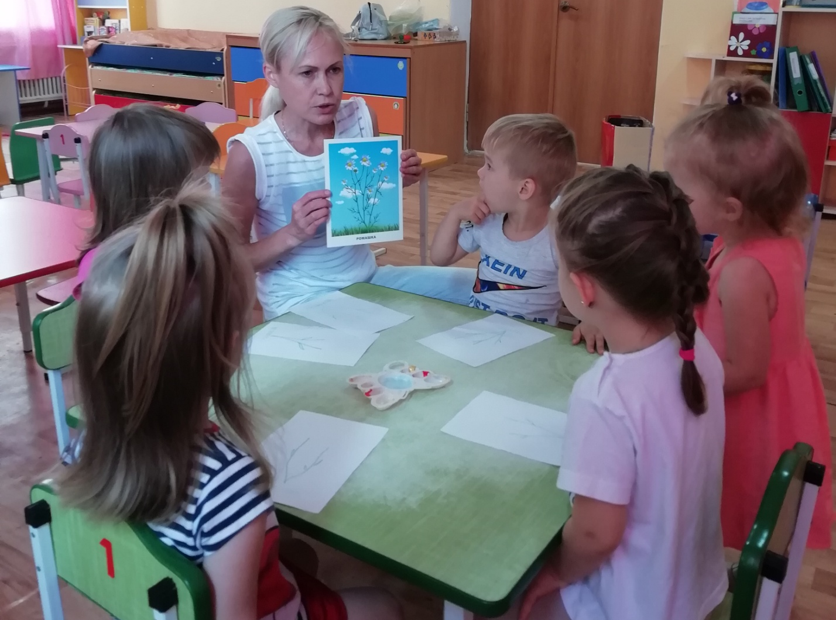
Рассматривание ромашек: Посмотрите, у цветка есть серединка. Какого она цвета? (желтого). А ещё у ромашки есть лепестки. Посмотрите, сколько их? (много). А какого они цвета? (белого). Цветок растёт на стебельке. Он длинный. Какого цвета стебелёк? (зелёного). Давайте ещё раз скажем, как называется цветок. (Дети по очереди и хором проговаривают название цветка).
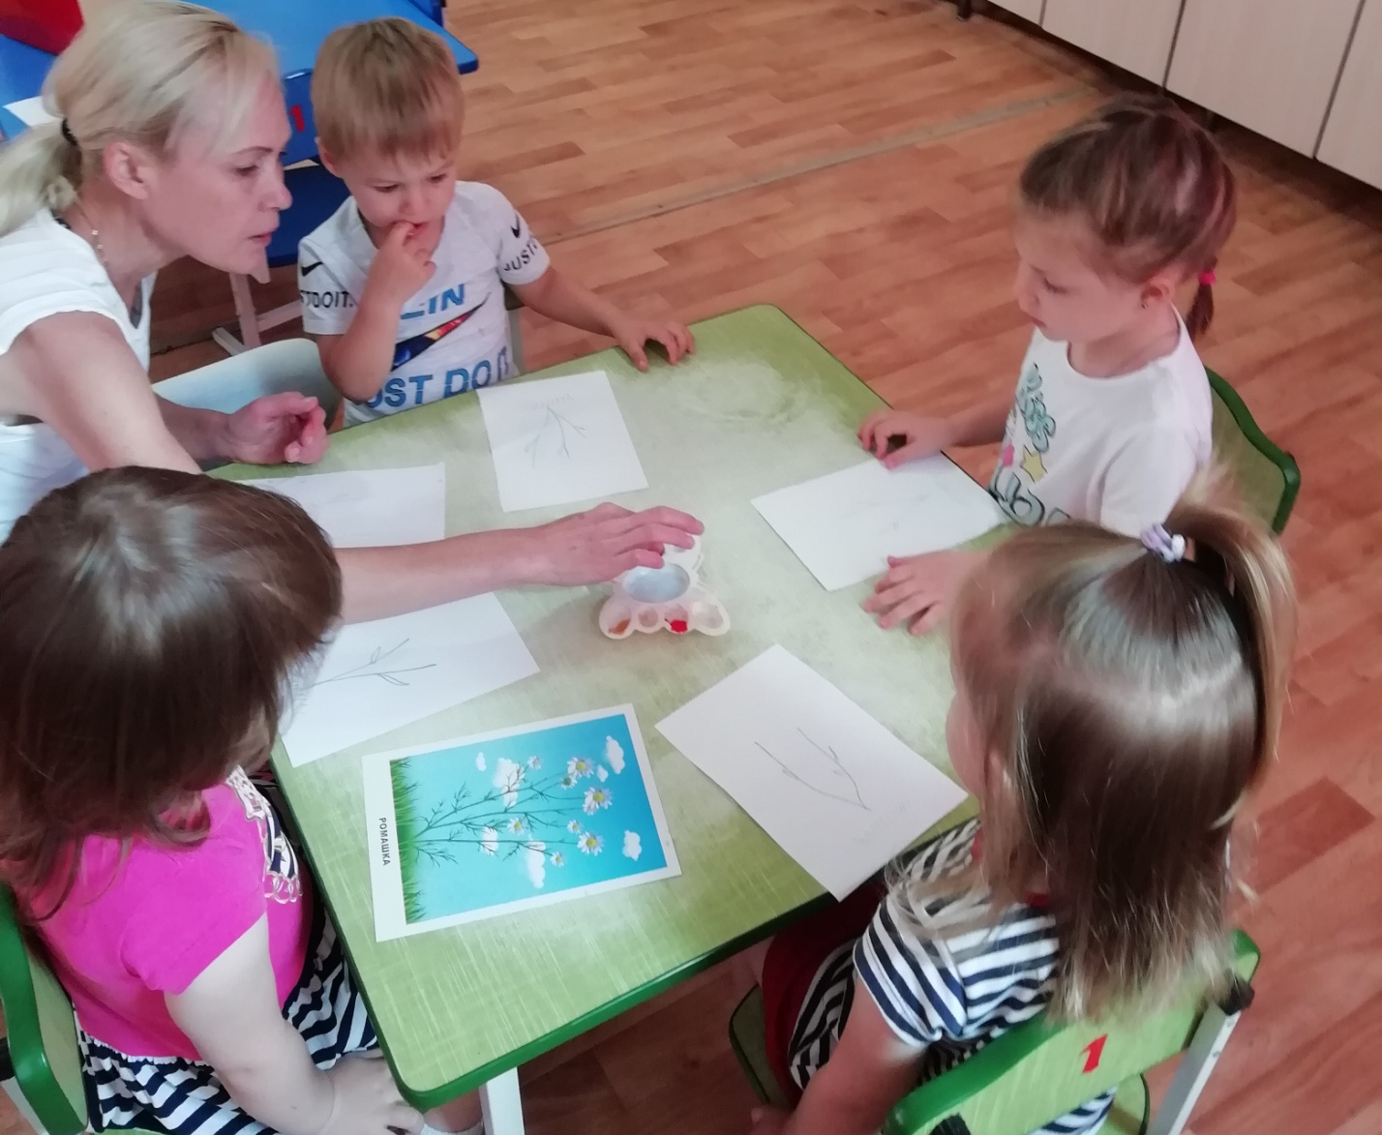
Показ рисования воспитателем:
Макаю пальчик в баночку с водой, лишнюю воду обмакиваю об салфетку. Набираю желтую краску пальцем и рисую серединки цветка. Вытираю палец об салфетку и макаю его в баночку с водой, лишнюю воду обмакиваю об салфетку. Набираю белую краску пальцем и рисую лепесточки. Посмотрите, какие красивые ромашки получились.
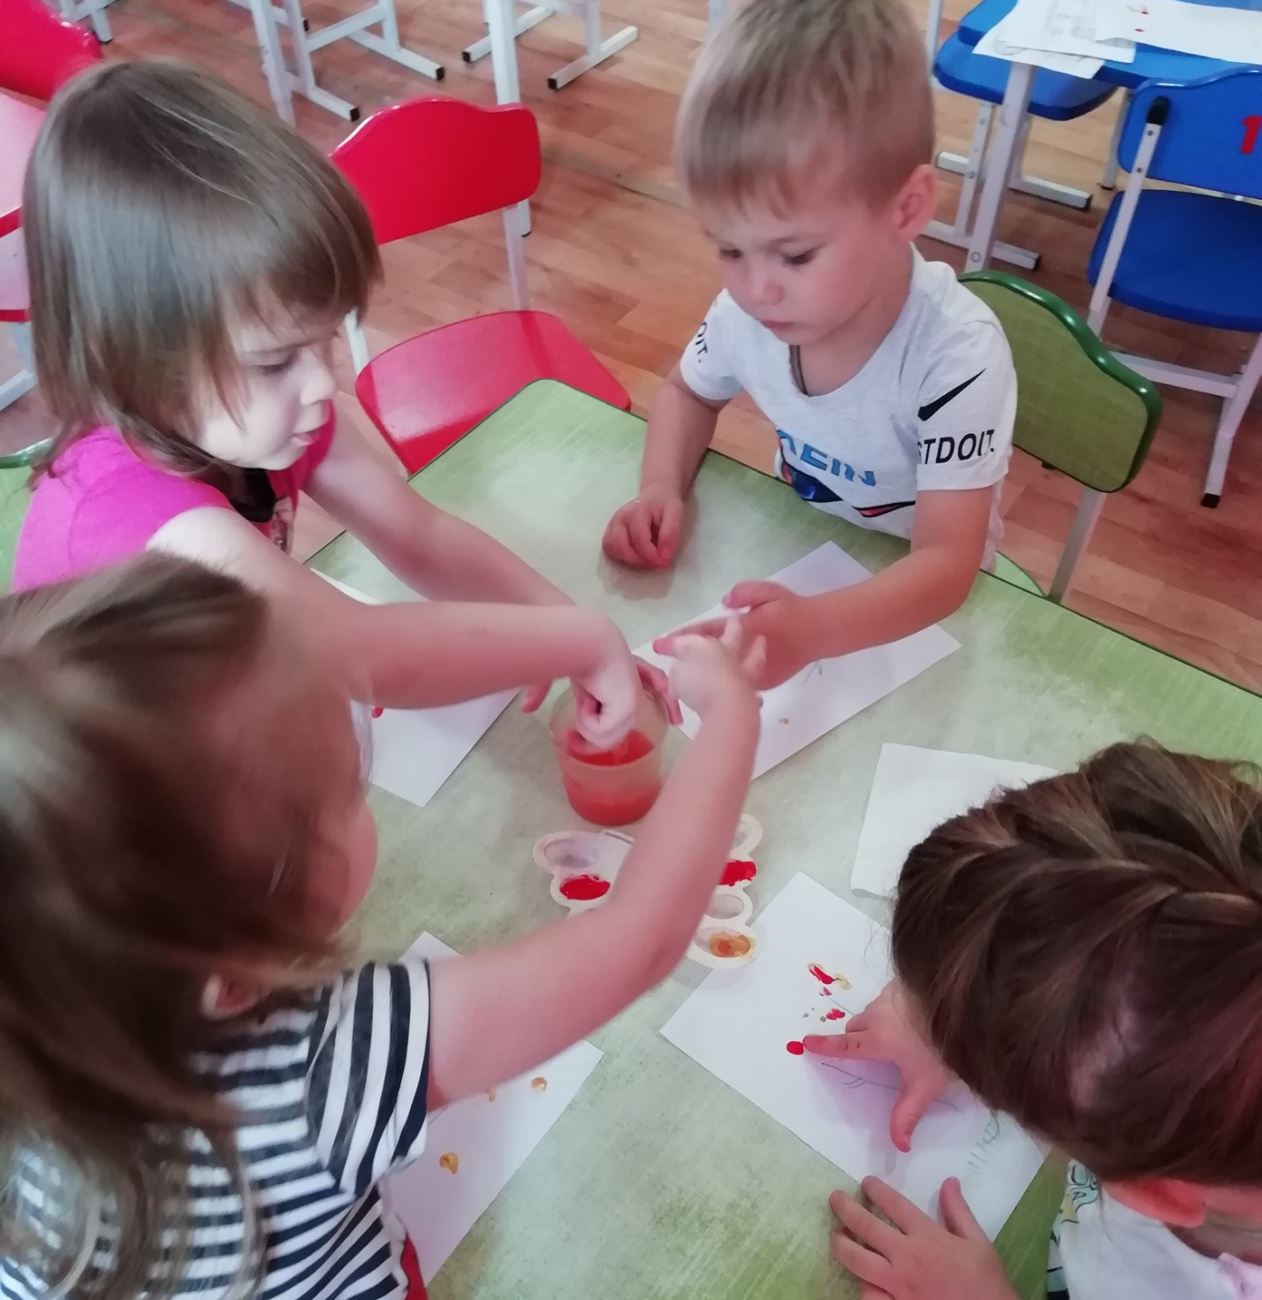
Пальчиковая гимнастика:
Воспитатель: Давайте подготовим наши пальчики к рисованию.
Дети выполняют действия по тексту.
Один, два, три, четыре, пять – будем пальчики считать.
Вот – желтая серединка,
А вот лепесточки.
Получился красивый цветочек.
Рисование ромашек детьми.
Рассматривание детских работ.
Воспитатель: Ребята, у нас очень красивые получились ромашки. Они обязательно понравятся нашим мамам и папам.
Оформление выставки детских рисунков.

